这里以开放tomcat的8080端口为例

1.开放Linux的8080端口

vi /etc/sysconfig/iptables

进入编辑页面，在指定位置新增以下配置

-A INPUT -m state --state NEW -m tcp -p tcp --dport 8080 -j ACCEPT

这句要放在 -A INPUT -m state --state NEW -m tcp -p tcp --dport 22 -j ACCEPT 后面

修改后的整体为下面所示

[复制代码](javascript:void(0);)

# Generated by iptables-save v1.4.7 on Wed Mar 22 17:51:24 2017

*filter

:INPUT ACCEPT [0:0]

:FORWARD ACCEPT [0:0]

:OUTPUT ACCEPT [0:0]

-A INPUT -m state --state RELATED,ESTABLISHED -j ACCEPT

-A INPUT -p icmp -j ACCEPT

-A INPUT -i lo -j ACCEPT

-A INPUT -m state --state NEW -m tcp -p tcp --dport 22 -j ACCEPT

-A INPUT -m state --state NEW -m tcp -p tcp --dport 8080 -j ACCEPT

-A INPUT -j REJECT --reject-with icmp-host-prohibited

-A FORWARD -j REJECT --reject-with icmp-host-prohibited

COMMIT

# Completed on Wed Mar 22 17:51:24 2017

[复制代码](javascript:void(0);)

2.修改完保存退出，重启网卡服务

service iptables restart

3.查看端口开放信息

service iptables status

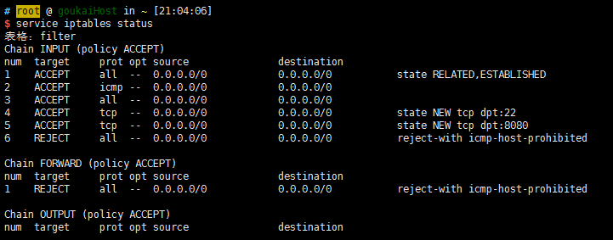

一般服务器能看到开放信息就算成功开放了。

4.如果是虚拟机系统，想要主机对其进行访问，需要设置端口转发，以VirtualBox为例

点击“设置”>"网络">"高级">“端口转发”>新增转发规则 具体如下图

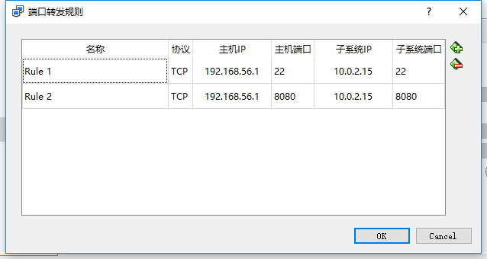

点击ok对设置进行保存。

5.使用ip:port方式对服务进行检测，出现了tomcat主页，证明已经开放成功。

